Муниципальное бюджетное общеобразовательное учреждение средняя общеобразовательная школа №2 им. И.С. Косьминова закрытого административно-территориального образования города Радужный Владимирской области

ОБОБЩЕНИЕ ПЕДАГОГИЧЕСКОГО
ОПЫТА
учителя начальных классов
Рычковой Марины Николаевны на тему:
«Опережая будущее: обучение детей с ОВЗ через эмоционально-культурное восприятие
на основе научной информации»

г. Радужный
2022-2023 г.г.
Содержание
1. Условия возникновения, становления опыта……………………...3
1.1 Преамбула……………………………………………………..…3
1.2 Условия формирования опыта.....................................................4
2. Актуальность и перспективность опыта………………………..….7
3. Ведущая педагогическая идея……………………………………...10
4. Теоретическая база опыта………………………………………..…11
5. Новизна опыта…………………………………………………….....15
6. Технология опыта…………………………………………………...15
7. Результативность…………………………………………………....22
8. Адресная направленность…………………………………………..38
9. Приложения………………………………………………………….39
10. Литература ........................................................................................40

1. Условия возникновения, становления опыта
1.1 Преамбула
Фраза о том, что все новое – хорошо забытое старое, произнесенная в начале XIX века мадемаузель Бертен, которая являлась модисткой королевы Франции Марии-Антуанетты, с течением времени стала настолько распространенной поговоркой, что мало кто теперь вспомнит об их авторе. Но, тем не менее, это высказывание настолько точно подходит ко многим «нововведениям» в современном российском образовании, что я не могла о ней не вспомнить.
И действительно, особенность «новых идей» в образовании заключается в том, что они являются всего лишь повторением из прошлых десятилетий, а то и веков, используемые в нужном месте с различными вариациями. Или, как другой вариант, за основу взяты фундаментальные открытия из далекого прошлого, но применяемые несколько по-новому. И такие примеры есть, просто, к сожалению, основного автора этих «новых» идей почему-то не хотят указывать или не помнят его. Приведу несколько примеров.
ФГОС второго поколения основан на ряде программ, в том числе Леонида Владимировича Занкова, который разработал свою систему образования под названием «Развивающее обучение» в 60-е годы ХХ века, основываясь на работах выдающегося Л.С. Выготского, который исследовал соотношение обучение и общее психическое развитие ребенка. Кстати сказать, когда я, будучи студенткой 3 курса, выбрала тему своей работы, связанную с Л.С. Выготским, мой руководитель был очень удивлен, особенно когда выяснилось, что из всего курса (165 человек) больше никто с этой темой не захотел работать.
Если обратиться к античному воспитанию в Древней Греции, то его принципы во многом схожи с современными, в основе которых является всесторонне развитие личности, как интеллектуальное и духовное, так и физическое. Также образование в том числе и посредством искусства имеет глубокие исторические традиции, основанные в Древней Греции, где непременным условием образованности были умения в танцах, игре на инструменте и мастерство поэзии. Если вспомнить эпоху Возрождения, то эстетическое воспитание как часть образования считалось средством для «общественной гармонии». В эпоху Просвещения высоко была оценена роль искусства как средство воспитания, способное «пробуждать чувства человека, давать то, чего человек лишен в действительности, выражать великое правило жизни, поучать человека», - эти слова в свое время сказал Дидро. Поэтому используя силу музыки и удивительное воздействие на человека волшебство танца, живописи и театра, стараюсь как можно ярче использовать все это ежедневно, чтобы процесс образования не был рутиной, а превносил немного праздника, радости, ярких моментов.
Отсюда делаю простой вывод: в образовании уже давно все придумано задолго до нас, а нам нужно научиться использовать то важное и ценное к месту и ко времени с различными вариациями и поправками на современность.

1.2 Условия формирования опыта
Конечно, для того, чтобы определенный опыт не только сформировался, но и родился, необходима определенная почва для того, чтобы семена знаний не только взошли, но и преобразовались в ростки и сформировались в уже самостоятельные растения, которые принесли бы ценные плоды не столько для себя, сколько для тех детей, которых ты учишь и воспитываешь. Сама идея опережающего обучения, как и многое в современной педагогике, она не нова, и я не претендую на то, что являюсь тем «современным гением», который что-то изобрел. Нет. Я всего лишь, имея привычку анализировать и многократно возвращаться на новом витке спирали к старой теме, использую, как показывают результаты обучения, к месту и ко времени то, что наиболее подходит к обучению детей с ОВЗ. Причем сразу сделаю оговорку на то, что каждый раз приходится учитывать многие особенности каждого из них, чтобы результат обучения был положительный, но он у всех РАЗНЫЙ.
Если говорить об условиях зарождения опыта (это я поняла гораздо позже происходивших событий, но именно они дали толчок для этого), то расскажу немного о том, в какой школе я училась. Дальний Восток Советский Союз закрытый город в пограничной зоне на побережье Татарского пролива, на подъезде к которому все поезда и самолеты сопровождаются вооруженными пограничными патрулями с проверкой документов и досмотром багажа по несколько раз за поездку. Одна из обычных, но только на первый взгляд, средних школ: с удивительным огромным фруктовым садом, музеем, ведущим переписку даже с зарубежными, всюду цветы, паркет, сияющий от мастики, зеркала и ...удивительные учителя, которых директор в прямом смысле этого слова собирал по всей стране и создавал все условия, чтобы коллектив был постоянный.
Конечно, не только школьный опыт способствовал тому, что я поняла, как, опережая, можно обучать, да еще прибавляя к этому музыку и хореографию. Но в конце 80-х годов мне попалась замечательная книга Лысенковой С.Н. «Методом опережающего обучения», которую я прочитала довольно быстро, но также быстро не то, чтобы забыла, нет, просто не вспоминала. Надолго увлеклась системой Л.В. Занкова, теорией Л.С. Выготского и исследованиями Лурия Александра Романовича. Но со временем я убедилась в том, что для успешного обучения класса в целом, необходимо разное количество времени для детей, чтобы усвоить учебный материал. И вот тогда я вспомнила о Лысенковой С.Н. и стала использовать и ее принципы в обучении, которые предоставили возможность более успешным ученикам дальше самостоятельно работать ена уроке, выполняя довольно большой объем работы и не мешая мне уделить больше времени другим ученикам, чтобы и они успешно, пусть в меньшем объеме, выполняли работу по освоению знаний и умений.
Последние два года я обучаю детей с ОВЗ по программе вида 7.2. Но у меня в практике есть опыт работы детей 8 вида, и в детском отделении краевой психиатрической больницы (Хабаровский край), да и образование позволяет выстраивать свою работу таким образом, чтобы результат был успешный. В период обучения в институте на факультете ПиМНО преподавались и логопедия, и дефектология.
Какие же особенности характерны для детей с ЗПР? Прежде всего, это нарушения интеллектуальной и эмоционально-волевой сферы, которые сопровождаются трудностями в образовательном процессе. Также для детей с ЗПР характерны недостаточный уровень развития моторики, речи, памяти, внимания, мышления, регуляции и саморегуляции, неустойчивость эмоционального состояния. Это связано с тем, что не все анализаторы работают эффективно, поэтому для таких детей трудно сформировать целостные образы окружающего мира. У многих из них гораздо лучше развито зрительное восприятие, гораздо хуже – слуховое, именно по той причине обучение необходимо выстраивать с наглядной опорой. Кроме этого, для многих детей сложно формируется произвольность внимания, поскольку гиперактивность, как следствие возникновения быстрого напряжения и переутомления, отвлекают от выполнения заданий на уроках.
Что касается памяти, то здесь преобладает наглядно-образность над вербальностью, низкая мыслительная активность при воспроизведении информации. При формировании абстрактно-логического мышления часто возникают сложности, поскольку дети самостоятельно анализировать, сравнивать, обобщать, формулировать выводы без помощи учителя не могут. К тому же часто встречающиеся искажения артикуляции при звукоизвлечении, ограниченный словарный запас и трудностями при произвольном контроле грамматического оформления речи также не способствуют качественному обучению.
На основе вышеизложенного можно подумать, что я себе противоречу, и сразу возникает вопрос: «Причем здесь тогда опережающее обучение?» Все дело в том, что проблемы, характерные для задержки психического развития не являются необратимыми. Их можно разрешить при специальном обучении и воспитании или компенсировать. Да, существуют специальные коррекционные программы и методики, разработанные и в Советском Союзе и современными специалистами, но, помимо этого, я убедилась в том, что можно успешно применять и те приемы, которые используют при обучении детей без ОВЗ.
Благодаря С.Н. Лысенковой, которая во второй половине ХХ века разработала метод опережающего обучения, я нашла ту основу для своей работы с детьми с ЗПР, которую искала.
2. Актуальность и перспективность опыта
Актуальность метода опережающего обучения связана с нормативными документами, которые регламентируют образовательный процесс детей с ЗПР, имеющих статус ОВЗ. Концепция Федерального государственного образовательного стандарта для обучающихся с ограниченными возможностями здоровья способствует расширению вариативности и доступности образования для всех групп детей с ограниченными возможностями здоровья, включая детей со сложными дефектами; обеспечивает детям с высоким потенциалом развития возможность перехода на любом этапе обучения на образовательные программы общего образования, либо после завершения ступени начального образования продолжения образования по общеобразовательной программе на ступени основного образования.
Федеральный государственный образовательный стандарт общего образования для обучающихся с ОВЗ обеспечивает вариативность образовательных Программ (по уровню сложности, объему содержания и направленности) и разнообразие организационных форм их реализации с учётом особых образовательных потребностей обучающихся с ОВЗ. Также при необходимости используется инклюзивное образование – обеспечение равного доступа к образованию для всех обучающихся с учетом разнообразия особых образовательных потребностей и индивидуальных возможностей.
Приказ №734 от 17.07.2015 «О внесении изменений в Порядок организации и осуществления образовательной деятельности по основным общеобразовательным программам - образовательным программам начального общего, основного общего и среднего общего образования, утвержденный приказом Минобразования от 30.08.2013 №1015» рекомендует индивидуальные достижения детей с ОВЗ оценивать по тем же критериям и показателям, которые приняты для нормально развивающихся сверстников. Поэтому у меня нет никаких сомнений в том, что при обучении детей в своем классе есть целесообразность и необходимость в том, чтобы кроме коррекционных приемов работы использовать и опережающее обучение в том числе, тем более что оно приводит к хорошим результатам.
Что же такое актуальность педагогического опыта? Обратимся к словарю. Слово образовано от греческого actualis, то есть деятельный. Это один из критериев передового педагогического опыта, который показывает соответствие данного опыта современным тенденциям общественного развития, передовым идеям педагогической науки. А актуальность опыта определяется с помощью анализа, как способа педагогического исследования, который позволяет выделять отдельные части из целого и подвергать их самостоятельному изучению для дальнейшего использования.
В контексте моей темы актуальностью является создание такой обстановки, при которой у детей пусть не сразу, но все равно появляется желание научиться чему-либо, как одному из необходимых условий для получения образования. А затем наступает самое главное: чтобы это желание не исчезло при трудностях или неуспехе, а наоборот, становилось волевым для преодоления препятствий и формировало познавательный интерес.
Думаю, здесь как нельзя кстати придется высказывание А. Дистервега: «Не в количестве знаний заключается образование, а в полном понимании и искусном применении всего того, что знаешь». В этом и заключается перспективность опыта. Потому что при достаточном количестве времени для изучения учебного материала каждым учеником и приобретаются знания и умения, которые позволяет опережающее обучение качественно усваивать, дети смогут применять их тогда, когда они необходимы, в своей дальнейшей жизни.
Что же касается силы искусства, то вряд ли кто-либо может не согласиться с тем, что сейчас музыка окружает нас всюду, вот только ее качество часто оставляет желать лучшего, а зачастую она превращается просто в шумовую завесу. Но дети очень живо откликаются на музыкальное воздействие, поскольку многое воспринимают на эмоциональном уровне. Поэтому очень важно, какая музыка будет звучать у ребенка, поскольку она необходима для его всестороннего развития и, конечно, воспитания. В результате происходит осознанное регулирование своего дыхания во время пения, развиваются моторные функции организма, улучшается качество речи. Неосознанно происходит укрепление пальцев рук, кистей. Руки можно использовать для музыкально-ритмических движений: хлопки ладошек, хлопки ладоней по коленям, щелчки пальцами и другое. Музыкально-пластическое интонирование и музыкально-ритмические импровизации на уроках музыки можно осуществлять на многих уроках.
Исходя из своего опыта, я давно пришла к выводу, что организованные музыкально-ритмически занятия необходимы в современном образовании. Движения в определенном ритмическом рисунке под музыку напрямую связаны с характером произведения, такие занятия способствуют и развитию речи, и мышлению, и пространственному познанию, и мироощущению.
3. Ведущая педагогическая идея
Ведущая педагогическая идея основывается на нескольких принципах, которые я использую в своей работе, основываясь на системе Л.В. Занкова и С.Н. Лысенковой:
1. научить ребенка учиться;
2. ведущая роль теоретических знаний;
3. обучение на достаточно высоком уровне сложности (с поправкой на особенности детей);
4. доступное преподнесение учебного материала.
Конечно, есть методические особенности при таком обучении с детьми с ОВЗ:
1. опережающее обучение (процесс введения сложного учебного материала до того, как дети начинают его изучать по программе), потому что это позволяет работать не спеша, имея запас времени, чтобы дети могли его спокойно осознать;
2. обязательное многократное проговаривание и объяснение вслух всего, что выполняется в тетради (самоанализ);
3. управление своей учебной деятельностью (анализ орфограмм, подбор проверочных слов, подчеркивание членов предложения, определение частей речи, анализирование задачи и выбора действий с объяснением и т.д.);
4. использование опор (наглядности), которая обеспечивает доступность выполнения заданий и формирования уверенности ребенка в их верном выполнении).
Что касается эмоционально-культурного воздействия как одного из составляющих образования, чтобы не потерять культурные ориентиры и духовные ценности, настала жизненная необходимость все это воспитывать не только в ДОУ, но и в школе, причем в системе. К сожалению, в последние 30 лет наблюдается тенденция низкого уровня исполнительского мастерства и качества художественных произведений, которые современные дети, не понимая, считают новым веянием в искусстве. А по сути, многое в современной музыке сводится к уровню «два прихлопа, три притопа». А для глубокого культурно-эстетического развития, без которого образование не может быть полным, требуется система.
Центр этой системы — школа. Один из главных критериев современной системы — полноценное развитие художественного восприятия и активное творчество школьников при условии проведения с ними разных видов и форм занятий (интеграция различных видов искусства). Такой подход в современном образовании обусловлен требованиями общества на современном этапе его развития. К ним относятся:
-развитие способности ребёнка к самостоятельному активному освоению мира;
- стимулирование у него стремления к самореализации;
-формирование творческой активности или как часто говорят, креативности, во всех сферах деятельности, включая профессиональную.
4. Теоретическая база опыта
В основе отечественной коррекционной работы лежат исследования многих специалистов в области педагогики психологии, чьи методы и технологии работы не только не потеряли своей актуальности, но и становятся жизненно необходимыми при работе в современной школе. Хочется отметить двух специалистов в этой области: М.С. Певзнер, К.С. Лебединскую, которые не только разработали классификацию типов нарушений детей с ЗПР и УО, но и создали и теоретическую, и практическую базы для успешной коррекционно-развивающей работы с детьми, имеющих статус ОВЗ.
Чтобы кратко изложить основные критерии теоретической основы для моего опыта, воспользуюсь методическими рекомендациями для составления примерной адаптированной основной общеобразовательной программы начального общего образования обучающихся с задержкой психического развития:
- гарантировать дифференцированный подход с целью обеспечения разнообразного содержания, чтобы обеспечить возможность обучающимся с ЗПР реализовать индивидуальное развитие;
- способствовать прочному усвоению знаний и формированию положительного опыта в деятельности и поведении с целью самостоятельного продвижения в изучаемых областях;
- способствовать повышению интереса к учебе и приобретению нового опыта в поведении и различной деятельности;
- повышать уровень в общекультурном и личностном развитии на основе формирования УУД с целью успешного усвоения системы научных знаний, умений и навыков, чтобы продолжить образование на следующей ступени;
- способствовать формированию знаний с целью их использования как жизненных компетенций для построения основы социальной успешности.
Именно эти рекомендации и выполняются в 3 классе «Д», поскольку обучение с опережением организовано и используется постоянно, это позволяет не только экономить время при изучении программного материала, но и делать небольшой мостик для перехода к более сложному материалу, на основе предыдущего и хорошо усвоенного.
Основные положения методики С.Н. Лысенковой
• Успех - главное условие развития детей в обучении.
• Комфортность в классе: доброжелательность, взаимопомощь; ребенок, у которого что-то не получается, не чувствует себя ущербно, не стесняется отвечать, не боится ошибиться.
• Предупреждение ошибок, а не работа над ними.
• Последовательность, системность содержания учебного материала.
• Дифференциация, доступность заданий для каждого.
• К полной самостоятельности — постепенно.
• Через знающего ученика учить незнающего.

Для такого обучения используются несколько этапов.
I этап.
Он заключается в перспективной подготовке, а именно: знакомство с новыми понятиями и их особенностями в медленном темпе, причем материал дети находят в учебнике сами, затем на этой основе создается самое основное, то есть то, что необходимо уяснить, но в кратком варианте, без лишних слов. Как правило, данный материал фиксируется в виде схемы, таблицы при фронтальной работе. Конечно, активны более сохранные дети. Затем на практике идет применение теоретических знаний.
II этап.
Особенностью данного этапа является работа по учебнику, в которой ребята находят какие-либо уточнения, доказывают свои действия в работе, устно все проговаривая. А затем самостоятельно выполняют задания, за которые и получают отметку. На втором этапе работы и происходит опережение, потому что часть заданий в данный период работы оп теме, которая находится в ближайшей перспективе, выполнена. Причем на данном этапе я ошибки, конечно, исправляю, их мы разбираем еще раз, если нужно, НО ОТМЕТКИ Я ЗА НИХ НЕ СНИЖАЮ, поскольку тема еще не изучена по программе официально.
III этап.
Использование времени, которое удалось сэкономить, позволяет всем перебрасывать новый мостик к изучение следующей темы с опережением, а ребята в ходе изучения текущей темы и выполнения связанных с ней заданий, как правило, не испытывают трудностей и получают хорошие отметки. Кроме этого, при отработке практических заданий для оценочной самостоятельной части работы, выполняемой ребятами, задания у всех дифференцированные, но не ниже требований программы.
Сразу хочу внести ремарку относительно того, что контрольные работы мой класс пишет практически такие же, что и учащиеся общеобразовательных классов, за исключением заданий повышенной сложности (кроме двух учеников). И результаты говорят сами (смотри Приложение). Контрольные работы выполняются в сроки, предусмотренные программой, к этому времени материал всесторонне изучен и проработан. Некоторые ученики контрольную работу выполняют за 15-20 минут.
Кроме этого, я постоянно использую на уроках опорные схемы, которые в качестве выводов рождаются на уроках при совместном разборе понятий, последовательности действий при выполнении какого-либо задания. Они на уроках оформляются схемами, рисунками, таблицами, чертежами. Благодаря таким опорным материалам в работу включены все ученики. Те, кто что-то забыли, могут вспомнить и работать вместе со всеми, потому что такие опоры позволяют формировать устойчивые навыки, необходимые при обучении. Да, часть схем расположена в классе, но гораздо больше используются для каждого, потому что так детям легче учиться.
Что касается искусства как части образовательного процесса, то внедрение детского творчества через объединение различных направлений искусства является новым направлением. Потому что в этом процессе на основе личных переживаний и вдумчивого изучения произведения искусства, неважно какого из направлений: литература, музыка, живопись или хореография, можно говорить об образовании ребенка в целом.
5. Новизна опыта
Новизна опыта заключается в том, что в процессе обучения используются различные знаки, схемы, таблицы для того, чтобы с опорой ученикам было проще управлять мыслительной деятельностью. Также с их помощью детям проще переходить от наглядного восприятия к абстрактно-логическому, поскольку с помощью условных обозначений и схематических моделей лучше овладевать мыслительными приемами.
Но также еще очень важно научиться видеть и чувствовать прекрасное, и давать ему верную оценку. Если ребенок, а потом уже и взрослый человек не может оценить по достоинству, например, новую и очень популярную книгу или песню (танец, картину…), и дает высокую оценку (все же читают, поют, слушают…) низкопробному «шедевру», то только на первый взгляд кажется, что ничего страшного не происходит. Что мы и имеет возможность видеть сегодня среди детей и подростков: часто какой-либо примитив становится повальным увлечением и массовым «употреблением». А в ближайшей перспективе это приводит, к сожалению, к безнравственности в жизни, небрежности в отношениях с людьми и неумении в воспитании своих детей, поскольку в основе жизни лежит ОБРАЗОВАНИЕ – образа ваяние или создание себя, как личности. А без качественно сформированных эстетических взглядов, суждений и вкусов нет эстетического воспитания, которое является неотъемлемой частью в формировании и развитии человека как личности.
6. Технология опыта
И снова обращусь к учению Л.С. Выготского, который доказал, что процесс обучения, который опирается на уровень развития, достигнутый ребенком, должен его опережать, способствовать стимулированию к познанию нового и еще более интересного. Поэтому при обучении важно использовать новые элементы, способствовать формированию новых отношений, что и обусловливает развитие. Иными словами, обучение, которое идет немного впереди развития, способствует развитию ребенка, что и является основной целью обучения.
Добавляя в данную теорию метод опережения по С.Н. Лысенковой, привычна всем линейная последовательность изложения программного материала несколько варьируется наложением тем. Иными словами, обучение новой теме (не всей сразу, а понемногу, в рамках текущего материала) начинается задолго до того момента, когда придет ее время в программном материале.
Эти дополнительные постоянные упражнения позволяют всем детям комфортно войти в новый материал. Интеллектуально более сохранные дети быстрее усваивают, а те ребята, кто испытывает бОльшие проблемы в развитии, не спеша, многократно повторяя постигают сложный материал, и усваивают его на хорошем уровне.
Что здесь очень важное: отметки за допущенные ошибки не снижаются, ведь этот материал на данный момент изучается заранее. Здесь очень уместна цитата С.Н. Лысенковой: «Сильные ученики пробивают трудный путь всем остальным, а к намеченной цели приходят все вместе. Девиз опережающего обучения: через знающего ученика учить незнающего».
Итак, постепенно, небольшими «дозами» на уроках отводится время перспективной теме, задолго до проверочных или контрольных работ, поэтому в те часы, когда этой теме отведено время, по большей части, уроки проходят как повторяюще-обобщающие, поскольку многие материал уже усвоили. В результате мы получаем урок, который включает в себя изучаемый материал, пройденный и тот, который предстоит изучить в будущем. Поэтому многие ученики могут достаточно связно изложить свои мысли, рассуждать при решении задач, и достаточно грамотно выполнять упражнения по русскому языку.
Это и не удивительно, потому что наиболее интеллектуально сохранные ученики во время изучения новой темы уже будут сами все проговаривать и отвечать на вопросы, а остальные будут еще не раз слушать и повторять. Каждый усвоит материал дифференцированно, и каждый движется в своем темпе.
Кроме этого, каждый на уроке имеет возможность хором или по одному все проговорить: что пишут, что подчеркивают, что решают и т.д. А тем, кому еще трудно, все еще раз комментируют, повторяя алгоритм выполнения задания, и обязательно запомнят всё, поймут, но чуть позже.

Для наглядного примера я использовала схему С.Н. Лысенковой.

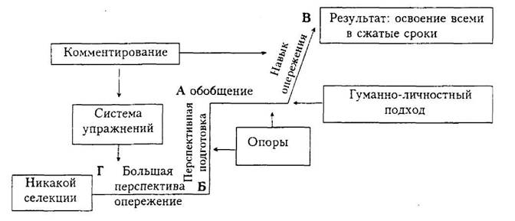
Рисунок 1. Схема опережающего обучения С.Н. Лысенковой.
Описание схемы: трудную тему С.Н. Лысенкова начинает не в заданные программой часы, а раньше. Для каждой темы это начало разное. Обозначим его на схеме отрезком Б. Это перспективная подготовка, т.е. начало попутного прохождения трудной темы, приближенной к изучаемому в данный момент материалу. Перспективная тема (та, что только будет позже основной) дается на каждом уроке малыми дозами (около 5 минут). Тема при этом раскрывается медленно, последовательно, со всеми необходимыми логическими переходами. В обсуждение вовлекаются сначала сильные, затем средние и лишь потом слабые ученики. Получается, что все дети понемногу учат друг друга. И учитель, и ученики совсем по-другому чувствуют себя в пространстве времени. Отрезок А - обобщение по теме на основе определенных знаний. Усвоение материала происходит в три этапа:
1) предварительное введение первых (малых) порций будущих знаний;
2) уточнение новых понятий, их обобщение, применение;
3) развитие беглости мыслительных приемов и учебных действий (отрезок В).
Такое рассредоточенное усвоение учебного материала обеспечивает перевод знаний в долговременную память. Связующим звеном между годами обучения является большая перспектива (четвертый этап); ею оканчивается и начинается каждый учебный год (отрезок Г). Подход к структуре материала обусловлен задачами опережающего введения я последующего повторения понятий и называется пробно-парциальным. В качестве примеров приведу несколько фрагментов обучения на уроках русского языка.
Ни для кого не секрет, что даже среди учащихся 5-8 классов общеобразовательных классов часто распространены ошибки при определении второстепенных членов предложения в синтаксическом разборе. Путаются дополнения и обстоятельства из-за неверно заданных вопросов как следствие того, что в обычной жизни их неверно формулируют. Например, вместо вопроса «ОТКУДА?» используют «ИЗ ЧЕГО?», не понимая разницы в том, что первый вопрос определяет местоположение, а второй – из какого материала что-либо изготовлено. Я подобную работу с большим опережением начинаю проводить со 2 класса, как только изучили главные члены предложения, причем понятие «грамматическая основа» начинаю использовать сразу, тем самым и развивается речь, и задолго до изучения этих понятий по программе они уже формируются почти ежеурочно. Кроме того, при разборе предложения, у некоторых детей возникают вопросы о том, как же называются другие члены предложения и каким образом их можно подчеркивать. Вот здесь и начинается работа с использованием опор при каждом разборе предложения. При этом мы учимся не только верно формулировать вопросы, но еще и вникаем в суть этих понятий: обстоятельства возникают и изменяются при определенном местоположении, времени и того, каким образом оно происходит. Дополнения в предложении именно дополняют его какими-то особенностями. Определения помогают именно определить особенности признаков.
Так урок за уроком, дети с помощью карточек-опор без особых проблем научаются уже во 2 классе верно формулировать вопросы и на высоком уровне выполнять синтаксический разбор предложения. А со временем необходимость в опоре отпадет.
Приведу еще один пример. В этом полугодии, на второй неделе января при изучении темы «Одушевленные и неодушевленные имена существительные» я начала использовать с большим опережением приемы работы по определению способов словообразования. Небольшое отступление. Часто для детей бывает совершенно непонятно то, зачем им нужны те или иные знания, особенно если их в реальной жизни не используют. Например, для чего нужно знать части слова и уметь их определять в словах. Ведь в обычной жизни эта информация не так важна.
Поэтому я стала с большим опережением знакомить ребят с самим словообразовательным процессом и способами образования новых слов. На уроке русского языка при работе над текстом попросила найти имена прилагательные, а затем попросила внимательно их еще раз прочитать и определить корень. В процессе работы выяснили совместными усилиями, что однокоренными словами к именам прилагательным будут являться имена существительные: ночная-ночь, пушистая – пух, лунный – луна и т.д. Тогда я задала вопрос: «А как вы думаете, как образовались эти имена прилагательные? Могут ли они быть образованы от имен существительных?» И тогда все пришли к выводу о том, что имена существительные могут помочь образовать имена прилагательные. В результате получилось целое исследование: берем имя сущ. «ПУХ», находим у него основу, прибавляем суффикс -ИСТ- и получаем прилагательное «ПУШИСТЫЙ», образованное суффиксальным способом; но дети еще заметили, что согласные в корнях чередуются, вот вам и еще одно опережение, сделанное на основе наблюдения. Вот мы и получили ответ на вопрос о необходимости знаний частей слова и для чего это необходимо знать.
Самое главное в такой работе проводить ее систематически, постепенно усложняя, при этом у детей появляются новые, опережающие программу знания, развивается речь, нет проблемы в том, что они ошибаются, поскольку ошибки я исправляю еще и еще не один раз разбирая особенности, а к тому времени, когда тема подойдет к изучению в соответствии в программой, большого количества ошибок уже не будет. Особенно приятно бывает слышать, когда начинаем изучать материал в соответствие с программой, дети говорят: «Какая «легкотня», мы это уже умеем делать».
Здесь уместно использовать слова самой С.Н. Лысенковой: «Мне удается активизировать учение ребят, включить каждого в работу с помощью комментированного управления (так я называю этот прием). Деятельностью класса на уроке руководит не только учитель, но и ученики. Сначала сильный ученик (а потом и другие учащиеся) говорит все, что он делает по заданию учителя от начала до конца и ведет за собой остальных. Ученик ведет решение примера, задачи, разбор предложения, а это есть не что иное, как опрос. При этом ребенок чувствует не то, что его спрашивают, оценивают, а то, что он ведет весь класс и от него зависит работа товарищей. Значит, надо говорить громко, четко, ясно, чтобы всем все было понятно. В результате у всех хорошая дикция, развитая выразительная речь. А воспитание и в таких условиях идет как бы само собой».
И еще одно её высказывание: «Комментированное управление, таким образом, позволяет решить не только учебные, но и воспитательные, развивающие задачи. У ребят вырабатывается гармонический, комплексный учебный навык (мыслю, говорю, записываю), воспитывается чувство локтя, товарищества, а учитель может видеть продвижение в учении каждого благодаря постоянно действующей обратной связи “ученик – учитель”. В результате такой организации труда в классе создается общий деловой настрой, единый темп учебной работы, задаваемый самими учениками, причем каждый подчиняет свои действия указаниям ведущего и в то же время становится организатором труда товарищей, т.е. учится и управлять, и исполнять, и руководить, и подчиняться. Комментирование с рассуждениями и доказательствами – логически целостное высказывание и возможно только на основе глубокого знания теории. Использование опор при ответах позволило развить и постоянно применять этот способ обучения. А управление – подчинение всего класса одному ведущему ученику – еще одна моя находка. В результате неизмеримо вырос авторитет отвечающего ученика и повысились внимание всех учащихся, их активность на уроке».
И вот здесь у многих может возникнуть вопрос: «А при чем здесь музыкальная и ритмическая составляющая образования?» Ответ очень прост. Дети, которых я обучаю второй год, имеют различные особенности, многие из которых напрямую связаны с несформированностью процессов возбуждения-торможения, что часто является причиной нестабильного эмоционального состояния.
А систематическое воздействие музыки, танца позволяет формировать активную деятельность ребенка, развитие которого происходит по нескольким направлениям:
- эмоциональность: от импульсивных откликов к более разнообразным эмоциональным реакциям;
- ощущение, восприятие и слух: от отдельных звуков к осознанному восприятию музыкального произведения;
- проявление отношений: от неустойчивого увлечения к более устойчивым интересам и культурным проявлениям;
- исполнение: от действий к показу и подражанию образцу, а затем – к самостоятельным и выразительным творческим проявлениям, в том числе и в учебном процессе.
7. Результативность
Если говорить о результативности, то в первую очередь речь пойдет о результатах усвоения программного материала и контрольных работ с учетом того, за какой период времени часть ребят выполняет эти работы с учетом того, что по уровню сложности они не уступают работам, предлагаемым учащимся из общеобразовательных классов.
В качестве наглядности в Приложении представлены сканированные работы, выполненные ребятами.
Прохождение программ по предметам учащимися 2 класса Д (Рычкова М.Н.)
2 четверть 2021-2022 г.г.

Предмет | «5» | «4» | «3» | «2» | %  успе-вае-  мости | % на  4 и 5
Литературное чтение | 1 | 4 | 2 | нет | 100 | 71%
Русский язык | нет | 4 | 3 | нет | 100 | 57,1%
Математика | нет | 5 | 2 | нет | 100 | 71%
Окружающий мир | 1 | 4 | 2 | нет | 100 | 71%
Физическая  культура | ЗАЧЕТ |  |  |  | 100
Музыка | 6 | 1 | нет | нет | 100 | 100
ИЗО | 4 | 3 | нет | нет | 100 | 100
Технология | 2 | 4 | 1 | нет | 100 | 85, 7%
Родная русская литература | 1 | 4 | 2 | нет | 100 | 71%
Родной русский язык
3 четверть 2021-2022 г.г.
Предмет | «5» | «4» | «3» | «2» | %  Успе-вае-  мости | % на  4 и 5
Литературное чтение | 1 | 4 | 2 | нет | 100 | 71%
Русский язык | 1 | 2 | 4 | нет | 100 | 42, 85%
Математика | нет | 5 | 2 | нет | 100 | 71%
Окружающий мир | 1 | 4 | 2 | нет | 100 | 71%
Физическая  культура | ЗАЧЕТ |  |  |  | 100
Музыка | 5 | 2 | нет | нет | 100 | 100
ИЗО | 3 | 4 | нет | нет | 100 | 100
Технология | 2 | 4 | 1 | нет | 100 | 85, 71%
Родной русский язык | 1 | нет | 6 | нет | 100 | 14, 28%
4 четверть 2021-2022 г.г.
Предмет | «5» | «4» | «3» | «2» | %  Успе-вае-  мости | % на  4 и 5
Литературное чтение | нет | 4 | 3 | нет | 100% | 57%
Русский язык | нет | 1 | 6 | нет | 100% | 14%
Математика | 1 | 2 | 4 | нет | 100% | 43%
Окружающий мир | нет | 3 | 3 | 1 | 86% | 43%
Физическая  культура | ЗАЧЕТ |  |  |  | 100%
Музыка | 7 | нет | нет | нет | 100% | 100%
ИЗО | 2 | 5 | нет | нет | 100% | 100%
Технология | 3 | 3 | 1 | нет | 100% | 86%
Родной русский язык | 1 | 2 | 3 | 1 | 86% | 43%

Годовой итог 2021-2022 г.г.
Предмет | «5» | «4» | «3» | «2» | %  успевае-  мости | % на  4 и 5
Литературное чтение | 1 | 4 | 2 | нет | 100% | 71%
Русский язык | нет | 3 | 4 | нет | 100% | 43%
Математика | нет | 5 | 2 | нет | 100% | 71%
Окружающий мир | 1 | 4 | 2 | нет | 100% | 71%
Физическая  культура | ЗАЧЕТ |  |  |  | 100%
Музыка | 6 | 1 | нет | нет | 100% | 100%
ИЗО | 2 | 5 | нет | нет | 100% | 100%
Технология | 2 | 5 | нет | нет | 100% | 100%
Родной русский язык | 1 | нет | 6 | нет | 100% | 14%
Родная русская литература | 1 | 4 | 2 | нет | 100% | 71%

Итоги успеваемости во 2 четверти в 3 классе «Д» в 2022 – 2023 г.г.

 | матем | ИЗО | муз | Окр.  Мир | Рус.яз. | Техн. | Лит.чт | Англ. | Русская  (родная)  литература
Авдюшин А. | 4 | 4 | 4 | 3 | 4 | 4 | 4 | 3 | 3
Борисова Т. | 5 | 5 | 5 | 4 | 4 | 5 | 4 | 4 | 4
Лебедев Д. | 3 | 5 | 5 | 4 | 3 | 5 | 4 | 3 | 3
Мещерякова А. | 4 | 5 | 5 | 5 | 5 | 5 | 5 | 5 | 5
Осипова Т. | 4 | 4 | 5 | 3 | 3 | 4 | 3 | 3 | 3
Рыбаков А. | 4 | 4 | 4 | 4 | 4 | 4 | 4 | 4 | 3
Рыбакова А. | 3 | 4 | 5 | 4 | 4 | 4 | 3 | 4 | 3
Савкин И. | 3 | 4 | 5 | 4 | 3 | 5 | 4 | 3 | 3
Селеверстов А. | 3 | 5 | 4 | 4 | 3 | 4 | 4 | 3 | 3
Успеваемость | 100% | 100% | 100% | 100% | 100% | 100% | 100% | 100% | 100%
Качество знаний | 55 % | 100% | 100% | 77% | 55% | 100% | 77% | 44% | 22%

Если проводить сравнительный анализ показателей процента качества знаний по предметам, то обязательно кто-то скажет, что его показатели по некоторым предметам стали ниже. Да, формально ниже. Но это не значит, что дети стали хуже учиться. Важно учитывать тот факт, что и учебный материал стал сложнее и объемнее, да и сами задания дети с ЗПР выполняют на таком уровне, который максимально приближен к общеобразовательному. Поэтому качество обучения не страдает, а наоборот, стало выше по объективным результатам. Результаты последних контрольных представлены ниже.

Контрольный диктант для 3-го класса «Д» за I полугодие
Цель работы – проверить умение применять правила правописания слов со звонкими и глухими согласными, безударными гласными в практике письма: умение обнаруживать орфограммы, проверять их написание изменением формы слова, подбором однокоренных слов.
Объем работы: 50-55 слов.
Зимний лес.
Чудесен русский лес зимой! Белый пушистый снег повис на ветвях деревьев. Смолистые шишки украшают вершины елей. Шустрые синицы пищат в сучьях. На сугробах видны узоры заячьих и лисьих следов.
Вот бежит через дорогу белка. Прыгнула на сосну, махнула хвостиком. Полетела легкая снежная пыль. Постучал молоточком по стволу дятел.
(50 слов).
(По И. Соколову-Микитову)

Грамматическое задание

1. Выполните полный синтаксический разбор предложения.
Полетела легкая снежная пыль.
2. Разберите слова по составу: журавлик, пробежка, снежная, прилетят.
3. Найдите в тексте и запишите однокоренные слова, выделите корень.
Анализ диктанта в 3 классе «Д» за первое полугодие
14 декабря 2022 года (2022 - 2023 учебного года).
Всего в классе - 9 чел.
Выполняли работу – 6 чел.
Без ошибок - 1 чел. (Мещерякова А.)
Ошибки, допущенные в диктанте

Пропуск, замена перестановка букв, слогов, слов - 2 чел.
Заглавная буква в начале предложения - нет
Точка в конце предложения- нет
Перенос слов - 1 чел.
Правописание безударной гласной - 2 чел.
Правописание парных сомнительных согласных - нет
Правописание непроизносимой согласной - нет
Правописание удвоенной согласной - нет
Правописание жи, ши, ча, ща, чу, щу - 2 чел.
Правописание чк, чн - нет
Разделительные Ь и Ъ - 2 чел.
Словарные слова - 1 чел.
Отметки за диктант
«5» - 1чел.
«4» - 4 чел.
«3» - 1 чел.
«2» - нет
% успеваемости - 100 %
% качества - 83 %

ГРАММАТИЧЕСИЕ ЗАДАНИЯ (ошибки)

Определение частей речи - нет
Определение членов предложения - нет
Составление схемы предложения- нет
Написание характеристики предложения - 1 чел.
Запись словосочетаний предложения - 2 чел.
Морфемный разбор слов - 2 чел.
Нахождение однокоренных слов - нет

Отметки за грамматические задания

«5» - 2 чел.
«4» - 4 чел.
«3» - нет
«2» - нет
% успеваемости – 100%
% качества – 100 %

Контрольная работа 3 класса «Д» по математике
от 13 декабря 2022 года за первое полугодие.
Учитель: Рычкова М.Н.
Всего в классе - 9 чел.
Выполнили работу - 6 чел. (Осипова Т., Савкин И., Лебедев Д. – болеют)
Без ошибок - 3 чел.
Не справились с работой – НЕТ
Ошибки, допущенные при выполнении работы
Сложение и вычитание с переходом через разряд - 1 чел.
Табличное умножение и деление - НЕТ
Порядок действий в арифметическом выражении- НЕТ
Вычислительные ошибки в задаче - 1 чел. (Рыбакова А.)
Неверный ход решения задачи - НЕТ
Нахождение площади прямоугольника - 1 чел. (Селиверстов А.)
Сравнение выражений - НЕТ
Решение уравнений - НЕТ
«5» - 3 чел.
«4» - 1 чел.
«3» - 2 чел.
«2» - НЕТ
% успеваемости - 100%
% качества - 66,6%
Контрольная работа
- Решить задачу.
Для украшения зала приготовили 5 коробок с украшениями по 7 штук в каждой. Из низ повесили в зале 15 украшений. Сколько украшений осталось?
2. Начертить прямоугольник со сторонами 6 см и 2 см. Вычислить площадь фигуры.
3. Найди значение выражений
35- 40:8= 80:10=
89 - (25+14)= 90: 9=
(18+45):63= 30:10=
4. Решить уравнение.
Х*8=72
5. Сравнить выражения
1*21 21*1
33*0 33:1
1* (32-6) (32-6):1

Если говорить об успехах детей в культурно-эстетическом направлении, то основное достижение не только грамоты и победы в конкурсах, это имеет большое значение, но не главное. Основной успех, по моему мнению, это желание в обычной жизни применять свои умения, которые и разнообразят повседневную жизнь: разучить песни и исполнить их для родителей, украсить кабинет к празднику, нарисовать рисунок на уроке ИЗО или сделать красивую поделку, исполнить красиво танец для учителей к празднику… А еще отпраздновать Новый год в классе вместе с родителями, которые не отказали в том, чтобы стать Дедом Морозом и Снегурочкой, импровизируя по ходу праздника. Вот это и есть пусть небольшой, но успех, и именно это останется в памяти и вызовет положительные эмоции, что приведет к желанию сделать еще что-то новое и, я думаю, стремление к получению новых знаний.
Ниже представлены результаты работ ребят, которые достигли высокого уровня в конкурсе «Зеленая планета – 2022» на муниципальном уровне.

Осень.
Осень… Улетают птицы…
Всюду желтые ковры…
Ими можно любоваться,
Но домой не занести.

Белый иней серебрится
Ранним утром на траве.
Я букет из ярких листьев
Собираю во дворе.
Селивёрстов Артём, ученик 2 класса «Д»
(Классный руководитель Рычкова М.Н.)

Удивительный букет.
Автор: Селивёрстов Артём, 2012 года рождения,
МБОУ СОШ №2 ЗАТО г. Радужный, 2 класс «Д».
Руководитель, Рычкова Марина Николаевна,
учитель начальных классов.

На рассвете свежий ветер
Переносит семена,
Чтобы летом в ярких красках
Заиграла Мать- земля…

Рано утром, взяв лукошки,
Вместе стали собирать
Травы - дар родной природы.
В них сокрыта благодать.

Иван-чай, шалфей, лимонник,
Девясил и зверобой,
Львиный зев, душица, донник,
Пижма, клевер луговой.

Череда и медуница,
Сабельник, болиголов,
Чистотел, сурепка, горец,
Мятлик и герань лугов…

Мы из них собрать решили
Свой целительный букет.
Пусть народ оберегает
От болезней и от бед!
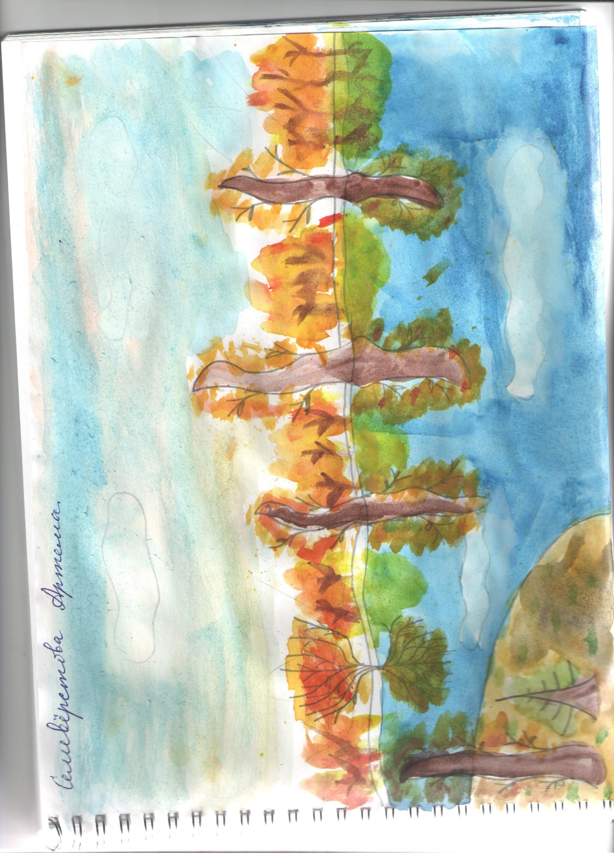
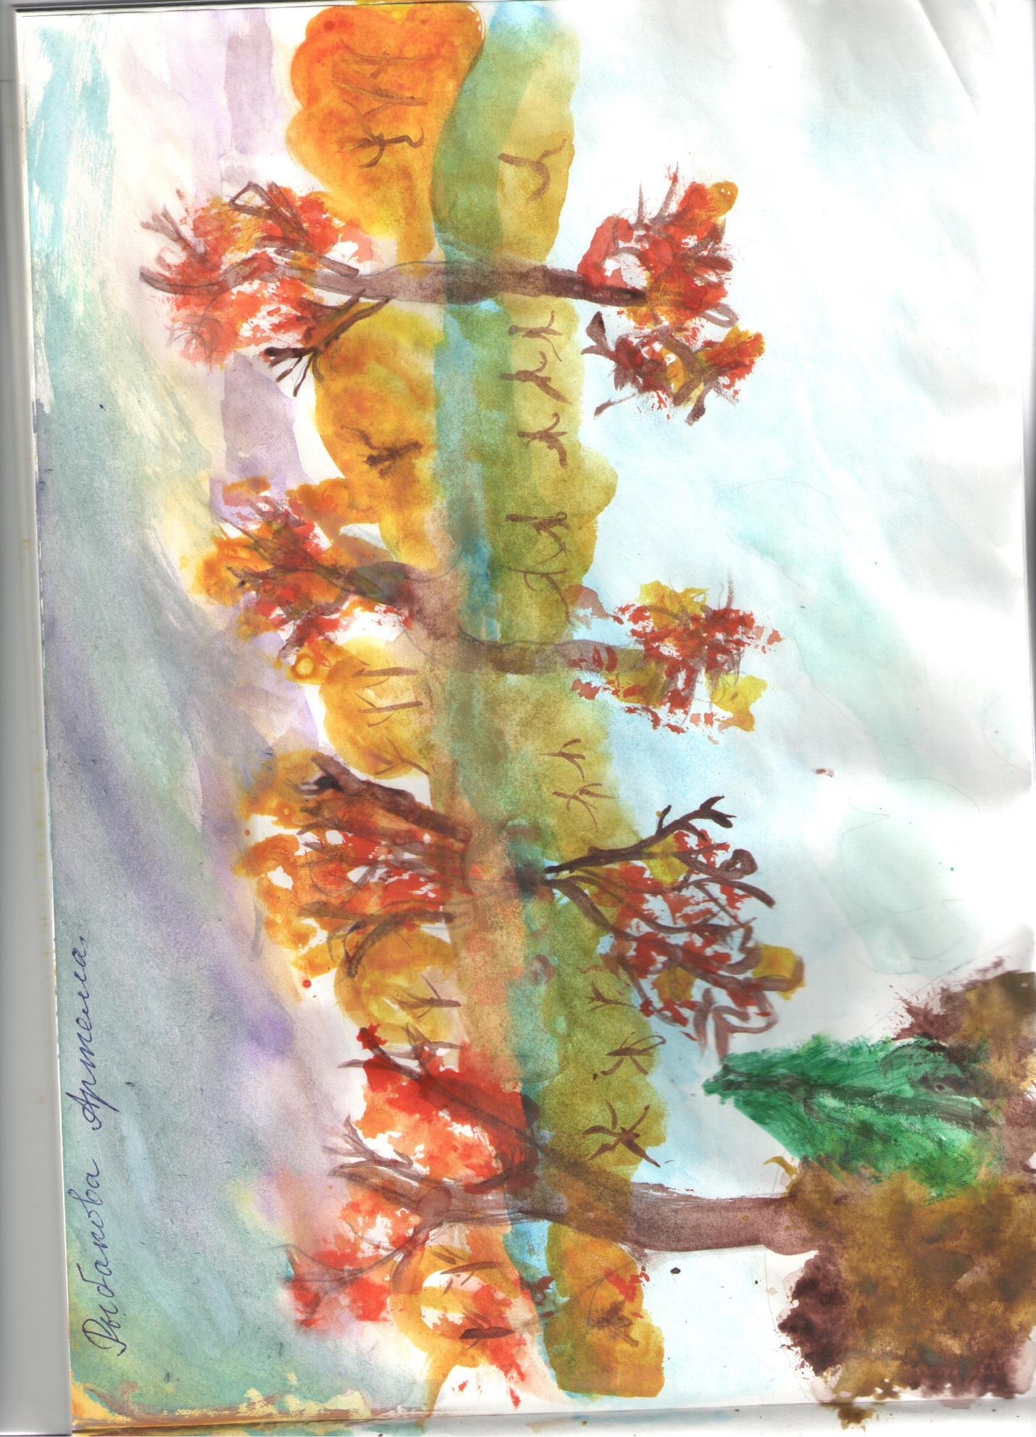
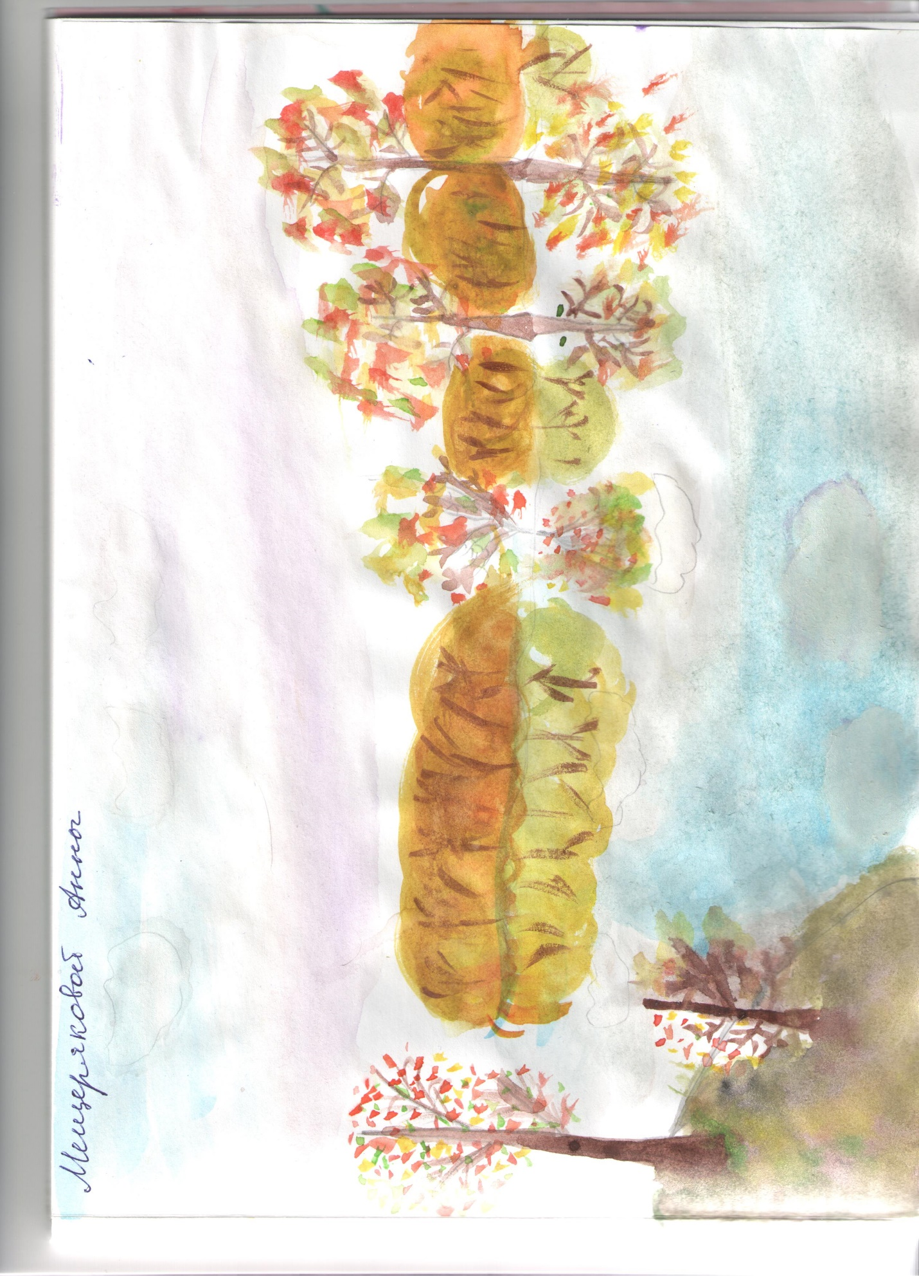
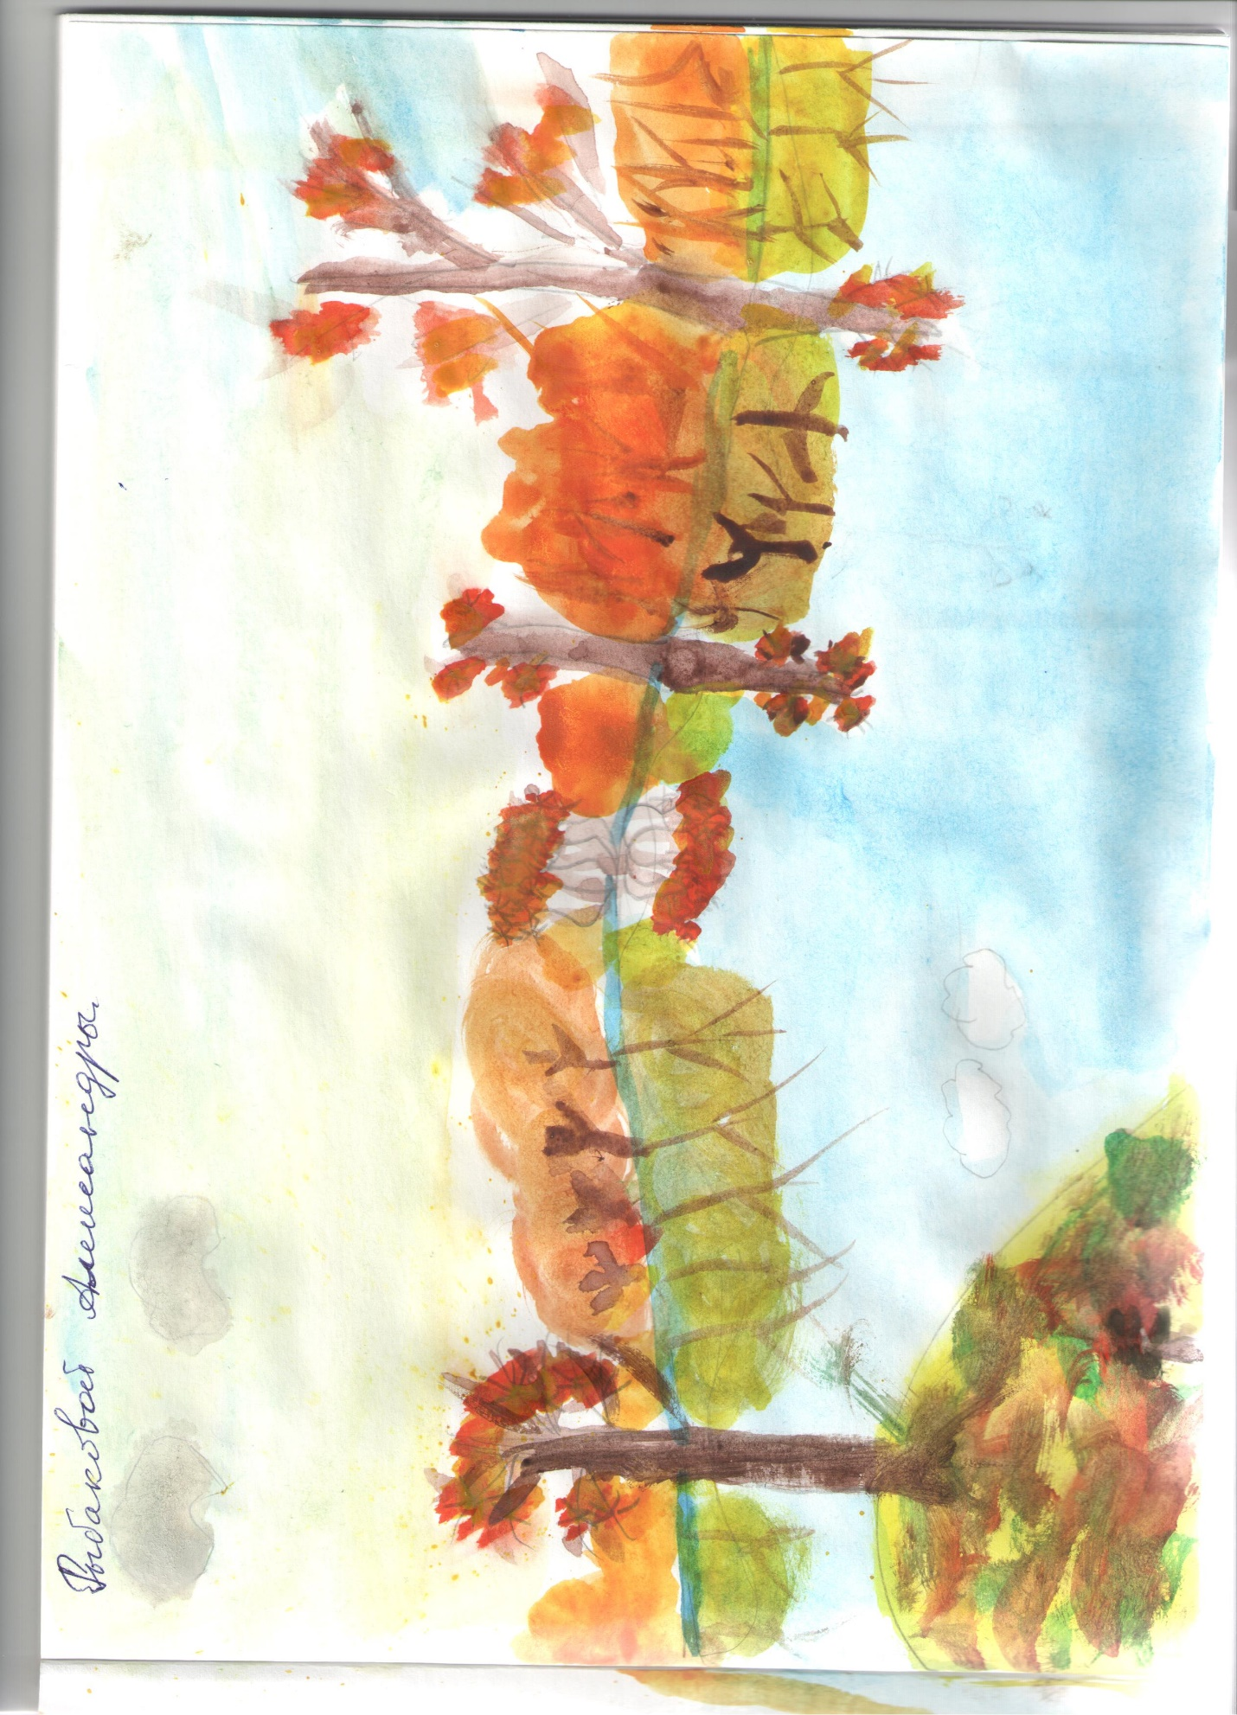

8. Адресная направленность
Исходя из своего практического опыта, я пришла к выводу, что опережающее обучение можно применять при обучении детей с различными возможностями, делая корректировку на особенности развития. При этом результат получается положительный. Вопрос заключается лишь в том, насколько учитель хочет использовать опережающее обучение. Важно работать в определенном ритме, но спокойно. Поскольку создавшийся резерв времени позволяет неоднократно, если нужно, еще раз проштудировать сложный материал.
Также отпадает механическое зазубривание правил и определений, они используются осмысленно, благодаря опорам. Кстати сказать, их не так уж и много. На уроках нет необходимости лихорадочно вспоминать правила – дети их рассказывают по схемам. А после того, как материал уложен в голове», необходимость в опорах отпадает. Также устное комментирование способствует не только развитию речи и выработке правильного сформулированного ответа, но и стимулирует развитие мозговой активности и выработке навыков, необходимых для успешного обучения.

9. Приложения
Приложение 1. Адаптированная дополнительная общеобразовательная программа художественной направленности для детей с ОВЗ «Театр. Равные возможности для каждого».
Приложение 2. Адаптированная рабочая программа начального общего образования по курсу ритмики для 3 Д класса.

10. Литература
1. Брюханова, Т. Г. Возможности реализации полихудожественных технологий как инструментария педагога-музыканта на примере взаимосвязи музыки с искусством движения / Т. Г. Брюханова. — Текст: непосредственный // Молодой ученый. — 2022. — № 8 (403). — С. 205-208. — URL: https://moluch.ru/archive/403/89119/
2. Лысенкова С.Н. Методом опережающего обучения. - М.: Просвещение, 1988.
3. Идея опережения // Первое сентября, N 50.
4. С.Н. Лысенкова Когда легко учиться. М., 1985.
5. Брюханова, Т. Г. Возможности реализации полихудожественных технологий как инструментария педагога-музыканта на примере взаимосвязи музыки с искусством движения / Т. Г. Брюханова. — Текст: непосредственный // Молодой ученый. — 2022. — № 8 (403). — С. 205-208. — URL: https://moluch.ru/archive/403/89119/

